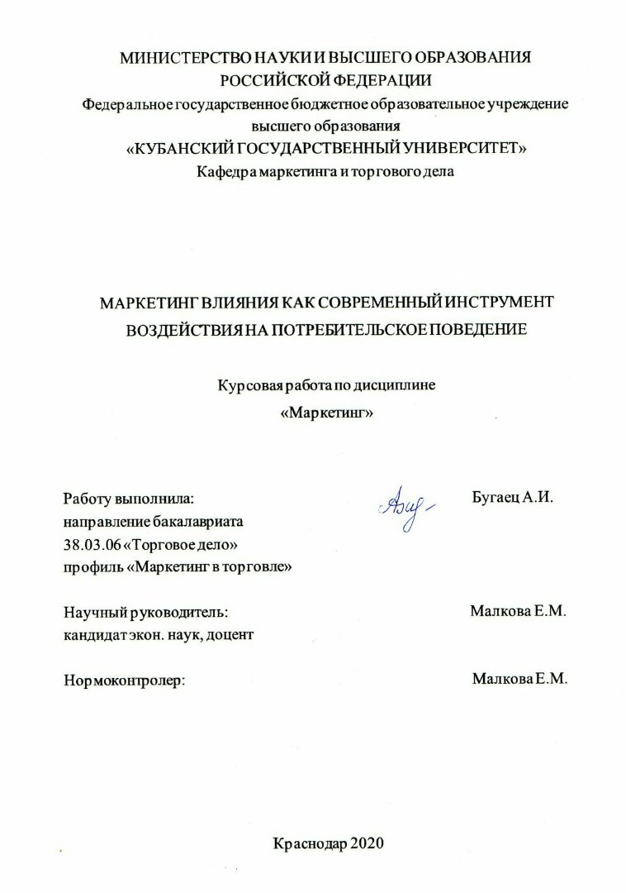

СОДЕРЖАНИЕ

ВВЕДЕНИЕ 2
1. Теоретические основы маркетинга влияния и его воздействие на поведение потребителей
1.1 Сущность, основные виды и роль маркетинга влияния 5
1.2 Основные модели поведения потребителей и их классификация 12
1.3 Обзор современных тенденций развития маркетинга влияния в российской практике 16
2. Методические подходы к использованию маркетинга влияния как инструмента воздействия на потребительское поведение
2.1 Поиск лидеров мнений и алгоритм выстраивания работы с ними 22
2.2 Планирование мероприятий по взаимодействию с потребителями в рамках разработки программы продвижения 28
2.3 Методы оценки эффективности рекламной кампании при использовании маркетинга влияния 33
3. Практические проблемы и перспективы использования лидеров мнений в продвижении косметических средств
3.1 Анализ потребительских предпочтений в выборе косметических средств по уходу за кожей на российском рынке 37
3.2 Исследование воздействия маркетинга влияния на решение о покупке косметических средств «Letique» 39
3.3 Рекомендации по совершенствованию продвижения косметических средств «Letique» путём взаимодействия с лидерами мнений 47
ЗАКЛЮЧЕНИЕ 52
СПИСОК ИСПОЛЬЗОВАННЫХ ИСТОЧНИКОВ 54
ПРИЛОЖЕНИЯ

ВВЕДЕНИЕ

В настоящее время с развитием интернета и, в частности, социальных сетей значительно увеличилось количество доступных способов для рекламы брендов. Сегодня любая компания с легкостью сможет подобрать нужный ей вариант продвижения в зависимости от целей, стратегии и бюджета. Одним из этих способов является относительно молодое направление маркетинга – маркетинг влияния.
Маркетинг влияния представляет собой способ продвижения товаров или услуг через лидеров мнений на различных онлайн-платформах. Концепция «маркетинга влияния» опирается на гипотезу о том, что потребители более склонны доверять рекомендациям публичных авторитетов, нежели традиционным каналам рекламы.
Данная тема курсовой работы является актуальной на сегодняшний день, поскольку современные потребители склонны испытывать усталость от навязчивых предложений и всё чаще нуждаются в рекомендации и дружеском совете человека, мнению которого они доверяет.
Целью курсовой работы является изучение степени воздействия и подкрепление значимости такого вида коммуникаций с потребителями как маркетинг влияния, а также анализ эффективности данного направления на примере компании «Letique».
Поставленная цель определила следующие задачи курсовой работы:
– рассмотреть и обозначить сущность, основные виды и роль маркетинга влияния;
– изучить основные модели потребительского поведения и рассмотреть их классификации;
– обозначить тенденции развития маркетинга влияния в российской практике;
– рассмотреть алгоритм выстраивания работы с лидерами мнений;
– исследовать мероприятия по взаимодействию с потребителями в рамках маркетинга влияния;
– описать методы оценки эффективности рекламной кампании при сотрудничестве с лидерами мнений;
– проанализировать потребительские предпочтения на российском рынке косметических средств
– исследовать степень воздействия маркетинга влияния на примере бренда «Letique»;
– выявить слабые стороны реализации рекламных кампаний компании «Letique» при использовании маркетинга влияния и дать рекомендации по их совершенствованию.
Объектом исследования данной курсовой работы является компания «Letique», осуществляющая деятельность про продаже косметических средств по уходу за кожей.
Предметом данной работы служат особенности, этапы и логика организации маркетинга влияния, его основные формы и каналы.
Основные теоретические и методические подходы, используемые в курсовой работе: сбор фактов, графическое отображение данных, экспертные оценки, прогнозирование.
Теоретическая база исследования послужила учебная литература по маркетингу, статьи и публикации современных авторов, имеющие отношение к тематике работы, а также данные, полученные из Интернет-источников.
Курсовая работа представлена тремя главами, каждая из которых заключает в себе три параграфа, 16 рисунками и одним приложением. Работа изложена на 60 страницах и содержит в себе список используемых источников в размере 37 единиц.
В первой главе данной работы изучены теоретические основы понятия и тенденции маркетинга влияния.
Во второй главе исследованы основные методические походы к использованию маркетинга влияния как инструмента воздействия на потребительское поведение.
В третьей главе проанализирована деятельность компании «Letique» в системе продвижения и рассмотрены пути совершенствования использования брендом маркетинга влияния.
В заключении подведены основные итоги исследования.

1. Теоретические основы маркетинга влияния и его воздействие на

поведение потребителей

1.1 Сущность, основные виды и роль маркетинга влияния

Сегодняшние изменения в сфере рекламы связаны непосредственно со стремительно меняющейся внешней средой, на которую оказало свое влияние появление новых тенденций и изменение в социально-экономической жизни общества. Ускорение технического прогресса и распространение технологий, информационная перенасыщенность – всё это можно отнести к наиболее значимым изменениям в мире. И чтобы оставаться эффективной, современной рекламной индустрии необходимо считаться с происходящими изменениями.
Люди десятилетиями наблюдают за традиционной рекламой, которая готова атаковать их буквально со всех сторон. На улицах десятки тысяч билбордов и баннеров, а дома мешающая просмотру фильма реклама на ТВ-экране. При этом следует отметить, что доверие потребителей к такому формату рекламы с каждым годом становится всё более подорванным [33]. Это связано с тем, что характеристика современного потребителя так же быстро меняется, как и внешняя среда. Сегодня потребитель заинтересован в некой коммуникации с брендом.
Логично, что с развитием технологий растет и число интернет-пользователей. Теперь Интернет превратился в эффективный инструмент бизнеса и стал мощным каналом распространения рекламы. И за последнее время Интернет явился самой привлекательной площадкой для размещения рекламы. На это оказала влияние не только популярность его среди пользователей, но и невероятная интерактивность, автоматизация всех рекламных процессов, а также подробнейшая статистика, что позволило открыть новые возможности в рекламе [3].
Более того, на сегодняшний день, спрос на рекламу в сети Интернет повысился и в связи с пандемией. Согласно исследованиям PRT Edelman Affiliate ,в котором приняли участие представители из разных сфер — ритейла, фармацевтики, банковской и финансовой и других, около 60% опрошенных заявили, что их компании отказались от наружной рекламы, 34% отказались от традиционного продвижения на ТВ. Тем не менее некоторые области показали рост несмотря на сложную экономическую ситуацию. Среди приоритетных направлений рекламы в настоящее время SMM (66%), контекстная реклама (53%), реклама у блогеров (44%).
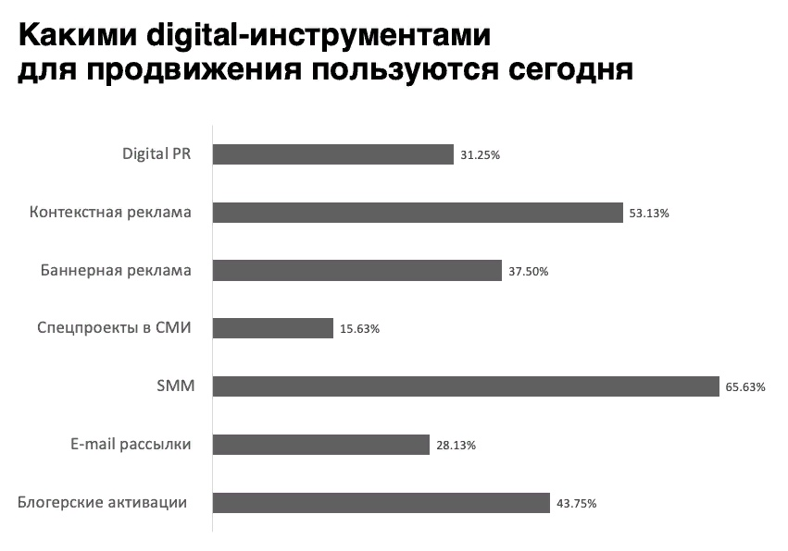
Рис. 1.1 Digital-инструменты для продвижения (май 2020г.) [25]
37,5% рекламодателей решили увеличить расходы на SMM (37,5%), блогеров, PR и баннерную рекламу (по 22% соответственно) по сравнению с периодом, который шел до введения карантинных мер [25].
Однако в сети Интернет зачастую можно встретить рекламу, аналогичным образом отталкивающую от определенного продукта или услуги. Отталкивать могут, к примеру, рекламные ролики, которые нельзя пропустить, или всплывающие окна, которые сложно закрыть, баннеры, разворачивающиеся на большую часть экрана и многое другое. Всё это, несомненно, способно вызвать негативные эмоции у потребителей. В такой рекламе люди всё чаще видят не восполнение недостатка информации о товаре, а некое навязывание, что безусловно отдаляет от мыслей о покупке.
Постепенно рекламодатели пришли к выводу о том, что рекомендация оказывает большее влияние на потребителей, нежели традиционная реклама, у которой существует шаблон. В связи с этим одной из главных тенденций в современном маркетинге является его новое направление – маркетинг влияния, которое так же называют Influence Marketing.
В основе этого направления лежит авторитет популярных и уважаемых личностей целевой аудитории бренда. Другими словами, маркетинг влияния – это способ продвижения товара и услуги через лидеров мнений (инфлюенсеров). Чаще всего в маркетинге влияния лидерами мнений являются популярные блогеры или медийные личности, но стоит отметить, что лидером так же может стать и абсолютно другой авторитетный человек, к мнению которого прислушиваются [20]. В любой отрасли есть влиятельные люди – их просто нужно найти.
Маркетинг влияния непосредственно связан с понятием нативной рекламы. Нативная реклама представляет собой брендированный контент, отлично вписывающийся в формат той социальной сети, в которой он размещается [29]. Такая реклама, в отличие от привычной прямой рекламы, отказывается от использования прямых призывов к покупке, она выглядит и воспринимается людьми как стандартный контент, который окружает пользователей ежедневно. Нативная реклама предстает перед пользователями в виде полезной статьи или поста в одной из социальных сетей, в котором будет описано бессчетное количество преимуществ рекламируемого продукта и вынесена рекомендация, однако такое послание не будет активно призывать к действию, но максимально постарается оставить в сознании подписчиков авторитетное мнение и зачатки доверия к производителю.
Нативная реклама не вызывает негатив у целевой аудитории, поскольку она максимально персонализирована и воспринимается довольно естественно, и зачастую рекламируемый продукт ассоциируется с личностью лидера, за которым наблюдает пользователь.
На сегодняшний день естественная реклама является наиболее эффективным способом рассказать о своем товаре. Но при этом главное – выбрать правильную категорию. Существует несколько основных видов нативной рекламы, рассмотрим их подробнее [29].
Первый вид – реклама у блогеров, в сообществах. Данный вид преподносится в формате какого-либо обзора или рекомендации со стороны авторитетного лица. Такие рекомендации не носят навязчивый характер, а за счет того, что лидер мнения проговаривает все преимущества товара и отмечает, что данный бренд ему по душе, у аудитории уже на подсознательном уровне формируется некое доверие к бренду и повышается его узнаваемость. В такой рекламе действительно отсутствует явное упоминание бренда и нет какого-то давления, и это в свою очередь располагает к себе читателей. Такое рекламное предложение органически вписывается в ленту и становится частью полезного контента.
Пожалуй, самым дорогим видом нативной рекламы, являющейся частью маркетинга влияния, стал «Product placement». Данный формат представляет собой один из приемов скрытой рекламы, которая заключается в использовании героями фильма, телевизионной передачи реквизита с логотипом бренда или самого продукта. «Product placement» применяется с целью демонстрации товара. Случайность появления на экране продукта того или иного бренда абсолютно исключена. Данный вид рекламы действительно является дорогостоящим и его применение могут себе позволить лишь довольно крупные именитые компании, которые способны оценить все достоинства формата и вложить в него очень большие средства. Высокая эффективность «Product placement» обусловлена тем, что реклама завуалирована под сюжет фильма или передачи и поэтому не так заметна на фоне популярных актёров или ведущего. Лучше всего запоминается бренд, который используется в бытовых условиях, что возможно только при профессиональном его внедрение сюжет.
Спонсорская публикация, как один из видов нативной рекламы, представляет собой договоренность с определённой площадкой о том, чтобы они написали статью на подходящую для вас тему, а вы тактично вписались бы между строк со своим предложением. Если статья довольно полезная и интересная, то это обязательно пробудит очень положительное отношение к компании.
Совсем не сложно заметить, что все вышеперечисленные виды стараются скрыть прямой посыл к приобретению товара и носят рекомендательный характер. И подобные инструменты горазды принести большую выгоду от рекламной кампании, нежели использование другого формата рекламы, навязчивого и вечно мешающего людям.
Поскольку основой маркетинга влияния является взаимодействие рекламодателей с лидерами мнений, следует обозначить, что они в свою очередь так же делятся на типы. Существует множество классификаций, рассмотрим одну из них – по количеству подписчиков [15].
Первый тип представляют мегаинфлюенсеры с аудиторией более 1 млн. человек. Обычно к такому типу относятся суперзнаменитости – актеры, спортсмены, певцы бизнесмены или же политики. Стоимость рекламы у данных персон высока. Мегаинфлюенсеры имеют наивысший охват, но, как правило, самое низкое взаимодействие, поскольку их аудитория довольно-таки разнородная и поэтому реклама не всегда эффективна для достижения конкретной целевой аудитории.
Макроинфлюенсеры — от 100 тыс. до 1 млн подписчиков. Это те, кто набрал популярность как раз таки благодаря ведению собственного блога. Они вовлекают от 5% до 25% аудитории на каждое сообщение. Такой тип наиболее релевантен для продвижения по узким категориям — как «лайфстайл», модный бизнес и тому подобное. У них более понятная аудитория, и они еще лучше знают, как им следует преподнести контент, который заинтересует их подписчика, да и стоить это будет гораздо меньше, чем у мегаинфлюенсеров. Стоит заметить, что на сегодняшний день активно развивается тенденция к ведению блогов. С каждый днём всё больше и больше людей желают быть задействованными в этом деле, поскольку сегодня это не просто онлайн-мир, в котором вы можете поделиться историей из жизни, сегодня это возможный источник заработка. Сегодня блогеры вкладывают огромные суммы денег для продвижения своего профиля, чтобы обрести еще больше подписчиков. Это подводит к мысли о том, что макроинфлюенсеры в лице блогеров так же могут иметь число подписчиков более 1 млн., но тем не менее, они действительно очень отличаются от первого типа инфлюенсеров.
Микроинфлюенсеры представляют собой лидеров мнений с 10-100 тыс. подписчиков. По данным некоторых исследований, аудитория этой группы более лояльная и больше доверяет мнению лидера, чем аудитория крупных блогеров. Именно поэтому их начали называть «будущим маркетинга», что отразилось на аллокации SMM-бюджетов мелких и крупных брендов.
Еще один вид – наноинфлюенсеры, имеющие до 10 тыс. подписчиков. Связь с аудиторией у этого типа очень тесная. Зачастую даже подписчик лично знаком с авторитетным лицом. Стоимость рекламы у таких лидеров вполне низкая, однако эффективность рекламы намного выше, чем у вышеперечисленных лиц. Такие лидеры вовлекают на пост порядка 25-50% аудитории.
Такое деление очень помогает брендам выбрать необходимую нишу.
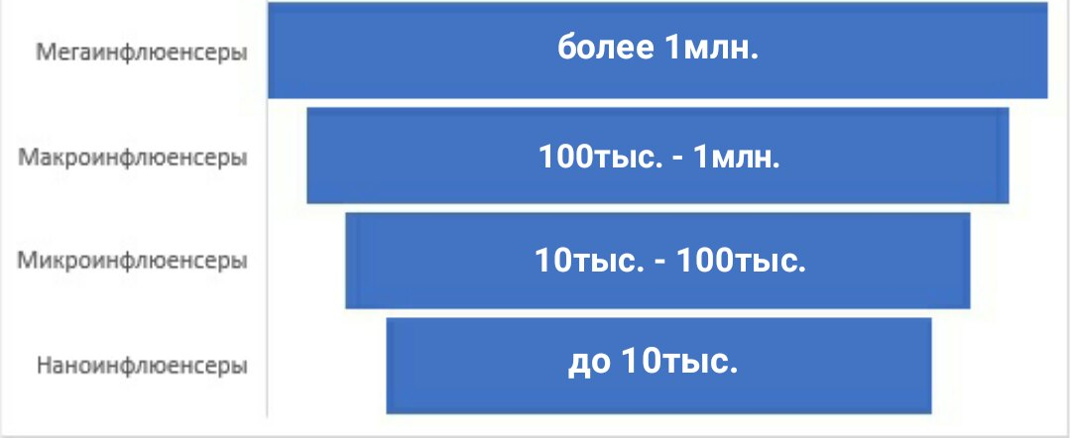
Рис. 1.2 Классификация инфлюенсеров по количеству подписчиков

Маркетинг влияния играет очень важную роль в продвижении бренда. За каждый вложенный рубль в кампанию с инфлюенсером бренд получает в несколько раз больше.
Кампания с лидером влияет на бренд следующим образом: у бренда поднимаются продажи; повышается узнаваемость; улучшается и укрепляется репутация; повышается вовлечение и увеличивается трафик на сайт. Взаимодействуя с инфлюенсером, бренд в силах поднять настоящую волну интереса к своему бизнесу с помощью разнообразных социальных сетей [12].
Основной целью взаимодействия с лидером мнений может явиться следующее:
Узнаваемость бренда. Если бренду предстоит запуск нового продукта или услуги, обновление или любые инновации — привлечение популярной персоны — это хороший способ обратить внимание аудитории. Увеличение осведомленности о бренде чаще становится приоритетом для новых игроков в бизнесе.
Просвещение. Если продукт бренда достаточно сложен в использовании, поясняющее видео со стороны инфлюенсера окажется очень кстати.
SEO-оптимизация. Под этим понятием скрывается комплексное развитие сайта и его продвижение для поднятия на одну из топовых позиций в выдаче поисковиков. Всё очень просто – лидер в своей рекомендации указывает адрес сайта бренда, за счёт чего бренд получает увеличение трафика и последующую монетизацию этого трафика.
Работа с претензиями. Маркетинг влияния даст возможность справиться с негативными мнениями и отзывами. Лидеры мнений всеми силами могут помочь ярко представить бренд и показать его преимущества.
Продажи. Рекомендации лидеров, которые приобрели рекламируемую продукцию и дали свой положительный отзыв, несомненно, поднимут уровень сбыта.
Доверие. Реклама, преподнесенная в виде рекомендации, да еще и любым блогером, вызывает больше доверия, чем созданная самим производителем. Ведь первые, по мнению потребителей, стремятся поделиться чем-то очень полезным, а вторые хотят просто продать.
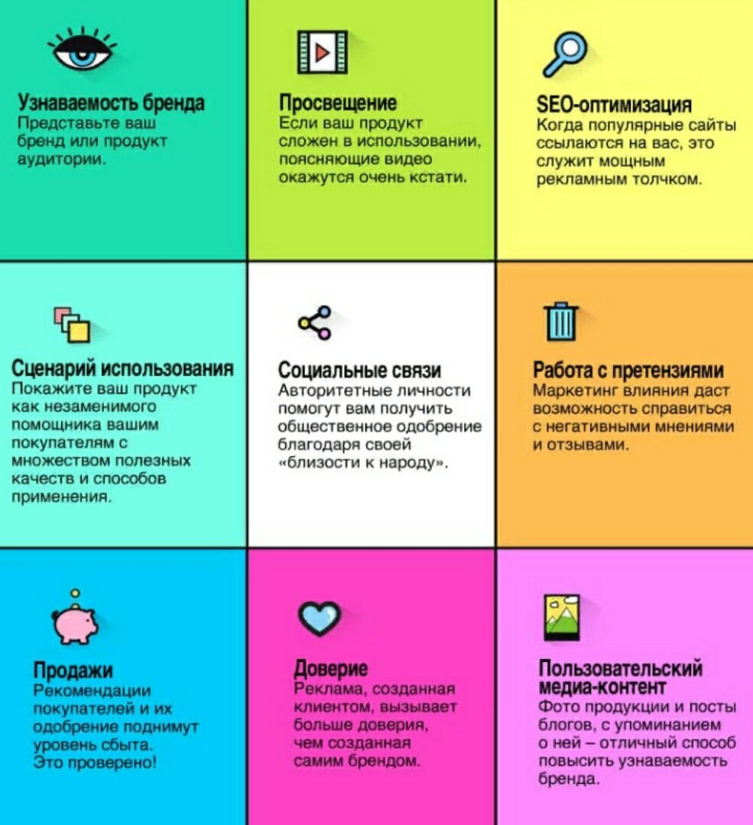
Рис. 1.3 Цели маркетинга влияния [28]

Таким образом, бренды привлекают лидеров мнений для создания хитов продаж и идентификации бренда. И многим из них удается собрать множество новых клиентов, «вот-вот готовых» совершить покупку.

1.2 Основные модели поведения потребителей и их классификация

Независимо от направления маркетинга, применение его инструментов в рыночной практике в любом случае тесно связано с изучением различных типов потребителей, их способов восприятия, обработки информации, принятия решений, реакций и тому подобное.
Существует огромное количество моделей поведения, описанных многими исследователями. Отличаются они друг от друга набором признаков: мотивами, потребностями, формами потребительского поведения.
Согласно одному из определений, модель поведения потребителя представляет собой совокупность характеристик и факторов, вытекающих из представления о потребителе как личности, которая выполняет функцию, соответствующую добровольно принимаемой на себя роли в процессе совершения покупки, обладающих наибольшим значением для управления поведением потребителя в поставленных производителем целях [4].
В настоящее время в науке принято выделять три основные модели потребительского поведения – экономическую, социологическую и психологическую [33]. Их отличительными признаками является основа принятия решений о покупке товаров или услуг.
Сущность экономической модели заключается в предположении, что в процессе принятия решения о покупке или отказа от него потребитель руководствуется лишь прагматическими соображениями, то есть опирается на личные представления о степени выгодности совершаемой покупки и максимальной полезности приобретаемых товаров.
Характер потребительского решения в описании данной модели предопределяется с помощью таких основополагающих факторов как: цена товара или услуги, уровень доходов покупателя, эксплуатационные расходы и прочее. Основным преимуществом данной модели следует считать ее рациональную аргументацию, которая основана на здравом смысле.
Базой социологической модели служит предположение о том, что главную роль в поведении потребителей играет общественная среда, в которой живет индивид или к которой он бы хотел принадлежать. Основными факторами потребительского поведения в данной модели считаются культура общества и социальные классы. Особое влияние на поведение покупателей оказывают их семья, друзья, референтные группы, социальные статусы и роли. В соответствии с данной моделью, решение о покупке принимается потребителями не потому, что они ощущают реальную потребность в приобретении товара или услуги, а лишь потому что их покупка служит негласным подтверждением социального статуса и положения человека в обществе.
Психологическая модель гласит, что реальное поведение покупателей определяется такими факторами как: тип личности, восприятие внешнего мира, жизненный опыт, целевые установки и убеждения.
По мнению исследователей, смысл данной модели состоит в детальном анализе факторов модели потребительского поведения, основанной на психологии личности и имеет крайне важное значение для успешности маркетинговой деятельности. Как раз таки психологические факторы и предопределяют нерациональность потребительского поведения, оказывая существенное влияние на ассортимент и качество реализуемой продукции, выбор мест приобретения товаров и услуг, уровень покупательских цен и так далее.
Особая роль отводится оценке правильности выбора продукции со стороны потребителя. В том случае, если эта оценка положительна, приверженность к товару повышается, а если отрицательна, то, наоборот, ослабляется.
Помимо перечисленных выше базовых моделей поведения, сегодня в экономике выделяют группу современных моделей потребительского поведения. Эта группа представлена следующими моделями: «общий вагон», «сноб», «верность бренду», «цена-качество», демонстративное потребительское поведение [4].
Модель «общий вагон» заключается в приверженности потребителей к группе, которая вызывает у них стремление быть похожими на остальных. Здесь имеет место эффект массовости, поскольку потребители желают приобрести товар или услугу не потому что это им действительно необходимо, а потому, что они хотят быть как все, чувствовать себя частью чего-то.
Модель под названием «сноб» – это нечто противоположное модели «общий вагон». В основе принятия потребителем решения о покупке лежит желание и возможность выделиться из общей массы, то есть стать индивидуальностью, не таким как все.
Модель поведения «верность к бренду» предполагает, что потребители будут склонны к приобретению той марки, которую они уже успели узнать и полюбить и которой доверяют.
В основе модели «цена-качество» лежит положение о том, что не все дорогие продукты характеризуются высоким качеством. Поэтому зачастую при совершении потребительского выбора особое внимание уделяется характеристикам качества продукции, а не их цене.
Демонстративное потребительское поведение строится на выборе продукции по цене. Иными словами – потребитель считает, чем дороже товар или услуга, выше и их качество. Соответственно, согласно данной модели, с ростом цен увеличивает и спрос на продукцию.
Поскольку мы рассматриваем основы маркетинга влияния, следует привести еще одну классификацию, рассматривающую типы потребительского поведения, которые характеризуют отношение потребителей к рекламе [6].
Первую группу представляют «негативисты». Представители этой группы однозначно отрицательно относятся к рекламе, отрицают рекламу как социально-полезное явление. В основном это пенсионеры или люди предпенсионного возраста. Небольшая часть группы представлена работниками высшего звена с высоким уровнем образования, интеллектуального развития. Такие потребители привыкли планировать свои расходы и доверяют в большей степени только отечественному производителю. Их отличает низкий уровень потребления.
Следующая группа – «рационалисты», экономически активная часть населения, которая воспринимает рекламу как необходимый атрибут потребительского рынка. Они не отвергают рекламу и не испытывают раздражения к ней. Для такого типа характерен высокий уровень потребления.
К третьей группе относятся «пожиратели», имеющие высокий уровень лояльности к рекламе и стремящиеся следовать рекомендациям. Это наиболее неоднородная группа по составу. Здесь высок процент людей с низким социальным статусом, но высоким потребительским потенциалом. Представители этого типа стараются следовать нормам массовой культуры. «Пожиратели» характеризуются также значительной долей молодых потребителей. Данная группа ориентирована на потребление новинок, престижных брендов.
Таким образом, продумывая методы продвижения своей продукции или услуги, бренд должен иметь понимание, что ключ к эффективности современной маркетинговой стратегии заключается в ведении учета моделей выбора и потребительского поведения целевой аудитории, а также в разработке технологий управления ими.

1.3 Обзор современных тенденций развития маркетинга влияния в российской практике

Истоки маркетинга влияния можно обнаружить во второй половине XX века, однако тогда о нем говорили редко и вскользь. Новая эра развития маркетинга влияния пришлась 2010 год, тогда он активно начал развиваться на Западе. По данным опроса американской платформы контент-маркетинга Chute, уже в 2016 году более 60% мировых брендов закладывали свой бюджет на Influence Marketing. В России данное направление стало набирать обороты в период с 2016 по 2018 год .
В 2017 году экспертами комитета IAB Russia в стране было отмечено отсутствие общепринятой терминологии и метрик оценки эффективности работы маркетинга влияния на рынке [18]. В сложившейся ситуации, когда рекламодатели не понимают правил ценообразования, позиционирования игроков на рынке и механик управления кампаниями, велика вероятность роста рисков остановки рекламных кампаний и прекращения сотрудничества. Если всего пару лет назад многие сомневались, что объем рынка интернет-рекламы может превысить объем рынка ТВ-рекламы, то сегодня это уже свершившийся факт, поскольку во взрослую жизнь вступает поколение Z. Поколение интернета, социальных сетей и мессенджеров.
Экосистему рынка Influence Marketing постепенно начали формировать продюсерские компании, биржи блогеров, специализированные агентства. В то время рекламодатели стали часто подходить к вопросу размещения рекламы у блогеров как к медийным размещениям и не желали учитывать специфику их платформы. Особенно в этом были замешаны крупные рекламодатели, которые стремились настойчиво предложить блогеру свои «гайды», которые были придуманы для традиционной рекламы. Они всячески вмешивались в креатив, на выходе получая материал, не органичный для конкретной персоны [21]. Таким образом снижалась «нативность» и, как следствие, доверие аудитории к такой рекламе, а блогеры стали получать негативные отзывы от своих подписчиков.
Одной из начальных проблем маркетинга влияния стало ложное следование за крупными лидерами мнений. Бренды слепо гнались за количеством подписчиков блогера. Не говоря уже о том, что некоторые бренды не понимали, зачем и для кого они задействуют лидеров мнений в своих кампаниях.
Сегодня же бренды всё больше уделяют внимание полу, возрасту и географии подписчиков лидеров мнений, с которыми они намерены сотрудничать, и сравнивают их с целевой аудиторией своих продуктов и услуг. Стало популярным таргетирование своих рекламных кампаний с инфлюенсерами по интересам и трендам их аудиторий [19]. Помимо того, бренды стали лучше понимать, для чего и как можно задействовать Influence Marketing и стали ставить для себя четкие цели, такие как : охват, распространение, вовлечение, покупка. Наконец, бренды стали заниматься аналитикой проведенных размещений, при этом изучая самые важные метрики при работе с аудиторией.
Но пока что российский рынок маркетинга влияния находится на более ранней стадии. По уровню проникновения мы отстаем от западного рынка примерно на три года. Но, тем не менее, тенденции, этапы созревания и скорость развития легко сопоставить с тем, что происходит на западных рынках.
Что касается современных тенденций развития, в 2020 году бренды в большей мере начнут «охотиться» за наноинфлюенсерами [26]. По результатам исследования ExpertVoice, вероятность бренда получить лайки у «мелких» блогеров — 8%, в то время как у крупных инфлюенсеров с миллионами подписчиков всего 1,6%. Преимущество работы с микро/нано-блогерами состоит в том, что их подписчикам зачастую кажется, что они сформировали крепкие личные отношения с блогером. Именно поэтому многие блогеры получают сообщения с персональными историями и просьбами подсказать что-то. Обычные люди доверяют им больше, чем знаменитостям.
Сегодня набирают популярность и долгосрочные коллаборации. Бренды стремятся сотрудничать с одними и теми же инфлюенсерами, вследствие чего блогеры становятся частью бренда. Главное, чтобы в этих отношениях интересы и ниша блогера совпадали с бизнес-идеей бренда.
Основной площадкой для маркетинга влияния до сих пор является Instagram. Ключевая причина, почему эта данный канал обладает таким высоким потенциалом, заключается в том, что сообщество пользователей очень активное, а сама сеть наполнена богатым визуальным контентом [11]. Однако, не стоит сбрасывать со счетов активно развивающийся в нашей стране видеохостинг Tik Tok. Люди стали проявлять всё больший интерес к коротким видео и теперь достаточно много времени проводят в данном приложении. В нем одно незамысловатое видео способно набрать несколько сотен тысяч просмотров за пару часов, что подталкивает бренды на сотрудничество с крупными тиктокерами. Но, рекламные посты в Instagram намного легче создавать, утверждать, публиковать и, следовательно, масштабировать. И это делает его более доступным вариантом для небольших компаний, которые хотят протестировать Influence Marketing. В скором времени всё прояснится, ведь, как уже было сказано Tik Tok в России только развивается. Ну а пока бренды не могут похвастаться тем, что запуск «челленджа» в Tik Tok более эффективен, чем рекомендации от блогера в Instagram.
Также тенденции продолжают двигаться с сторону свободы действий лидеров мнений. Нынешние инфлюенсеры действительно предпочитают работать с брендами, которые позволяют им преподносить контент в том формате, который предпочтут именно они. И это правильно. Кто, как не сам блогер, лучше знает, что хочет видеть его аудитория? Да и выглядит это намного естественнее, чем заученные шаблоны. К тому же, учитывая то, что сегодня люди подписываются на большое количество блогеров, они могут встретить пересечение этих самых рекомендаций ( если, конечно, бренд сотрудничает сразу с несколькими лидерами), в которых говорится всё слово в слово. И это, безусловно, оттолкнет подписчика. В первую очередь от самого блогера. Поэтому брендам не стоит оставлять без внимания данную тенденцию.
Стандартные тактики, основанные на размещение в «stories» ссылки на целевое действие подписчиков, промокода или отзыва сегодня всё еще работают, но бренды всё больше стремятся разбавить их новыми креативными форматами.
Стали быстро развиваться так называемые «офлайн-ивенты». Бренды активно помогают инфлюенсерам в организации личных мероприятий, важных событий в их жизни и в итоге получают мощную волну нативных публикаций. В последнее время большей популярностью пользуются мероприятия «Gender reveal party», на котором пара рассекречивает пол будущего ребенка. Не отстает и анимационное шоу на день рождения ребенка. Блогеры с удовольствиям приглашают на такое шоу семьи своих друзей ( так же блогеров ), в итоге компании получают высокий показатель осведомленности и волну новых заказов. У формата «офлайн-ивент» большой потенциал для использования в сфере гостеприимства и общепита, где бренды могут предоставлять свои площади для специальных мероприятий. Многие ресторанные сети готовы организовать бесплатные встречи влиятельным людям, которые в свою очередь поделятся рекомендацией о данном заведении со своими подписчиками [16].
Набирают обороты и рекламные кампании, заключающиеся в проведении конкурса или флешмоба. Запуская конкурс, бренд может предложить различные призы. Это может быть продукция бренда или сертификат на определенную услугу. Это могут быть путевки или самые простые мелочи для дома. Всё зависит от масштаба конкурса и самого бренда. Условия участия могут быть так же различны. Они должны быть сопряжены с целью бренда. Участников могут попросить перейти по ссылке и оформить подписку или же просто отметить в комментариях несколько своих знакомых. Как показывает практика, аудитория очень заинтересована в получении призов и каждый из участвующий всегда верит в то, что повезет именно ему. В это же время бренд наблюдает за колоссальной эффективностью кампании. Осознание того, что подобный формат нравится людям, привело бренды к тому, повысить эффективность помогут беспроигрышные конкурсы, в которых абсолютно каждый участник будет награжден призом. Победители, естественно, более ценным подарком.
Говоря о будущей стратегии маркетинга влияния, маркетологи отмечают, что уже в 2021 году данное направление должно учитывать как минимум три основные категории современных «профессиональных» потребителей:
1. «гуру». Представите этой категории составляют около 1% всех потребителей. Их отличает непредсказуемое поведение и отношение к продукту, то есть сложно предугадать, что они в нем увидят и какие недочеты отметят;
2. «альфа». Данная категория составляет около 3%, в неё входят законодатели тенденций;
3. «пчелы» — около 10%, те, кто распространяет тенденции на основную массу потребителей и являются лидерами мнений узких групп [24].
Это говорит о том, что специалисты не могут и не должны стоять на месте, применяя в своей деятельности устоявшиеся классические тактики продвижения. Маркетинг влияния требует генерирования интересных идей каждый день. Необходимо создавать всё новые и новые виды передачи информации от человека к человеку. Креативность, подкрепленная работой огромного количества людей направляет успешность бренда только вверх.
Таким образом, в данной главе была рассмотрена сущность активно развивающего маркетинга влияния и основные цели проведения рекламных кампаний посредством участия в них лидеров мнений. Также удалось рассмотреть одну из классификаций инфлюенсеров и пользу, которую может извлечь бренд, сотрудничая с ними. Изучив основные модели потребительского поведения и отношение потребителей к различному виду рекламы, мы можем сделать вывод о том, что сегодня компаниям следует обращать особое внимание на поведение целевой аудитории и стремиться сделать свою рекламу как привлекательной, так и максимально полезной, чтобы сократить число «негативистов». В данной главе удалось проследить основные тенденции развития маркетинга влияния в России, после чего стоит отметить, что российская практика достаточно быстро набирает обороты в данном направлении, стремясь внедрить в свои стратегии всё новые и новые инструменты.

2. Методические подходы к использованию маркетинга влияния как

инструмента воздействия на потребительское поведение

2.1 Поиск лидеров мнений и алгоритм выстраивания работы с ними

Перед тем как запустить рекламную кампанию с лидером мнений, бренд должен быть уверен в том, что данный формат продвижения ему подходит. Сегодня с блогерами работают практически все сферы бизнеса, от небольших «шоу-румов» до крупных автосалонов. Однако такая реклама далеко не для всех будет эффективной. Если продукция бренда достаточно дорога и её покупка обычно требует долгих размышлений, то подобного рода публикации подходят лишь в роли вспомогательного инструмента. Продвигать, к примеру, новостройки с привлечением лидеров мнений и рассчитывать на рост продаж, будет не самой лучшей идеей. Ниже приведен рисунок, отражающий 16 сфер жизни человека, наиболее расположенных к использованию маркетинга влияния.
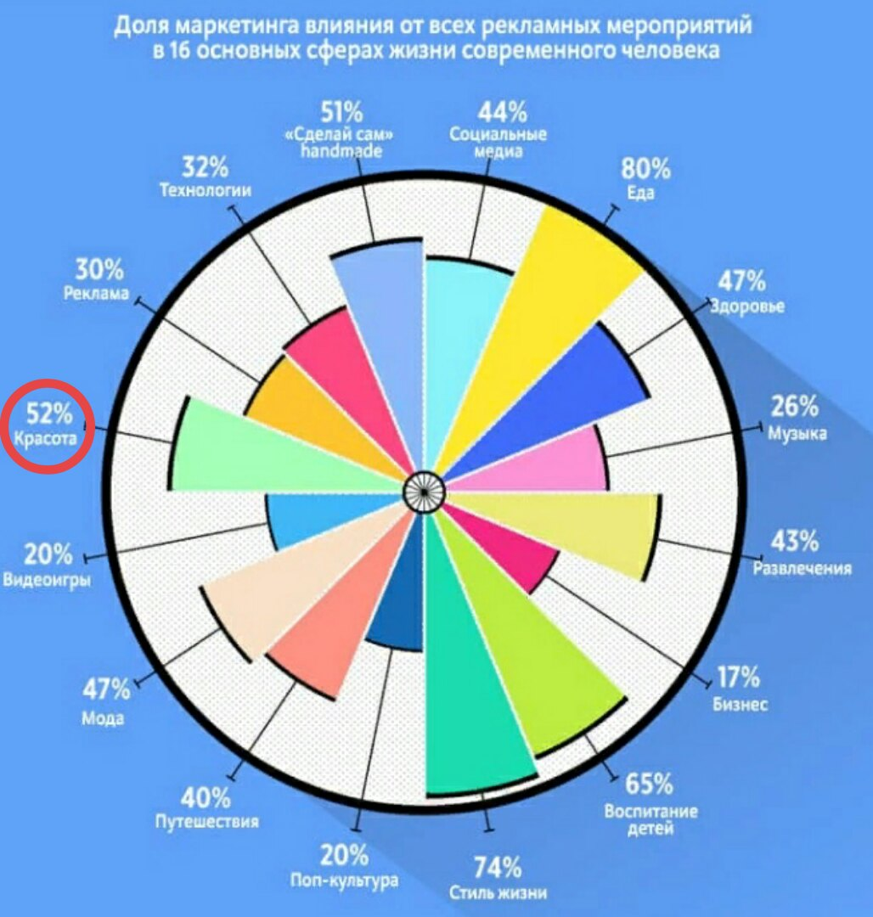
Рис. 2.1 Маркетинг влияния в различных сферах жизни [28]
Бренду не стоит прибегать к использованию маркетинга влияния, если он не до конца понимает цель рекламной кампании и не видит четкий портрет своей целевой аудитории, а как итог – не знает, как следует преподносить потенциальному потребителю информацию о товаре или услуге. Не совсем разумным будет следование принципу «все используют маркетинг влияния, и нам он тоже нужен», ведь в первую очередь бренд должен ориентироваться не на окружающие его компании, а на свою собственную стратегию.
Таким образом, перед запуском рекламы бренду необходимо разобраться со своими основными целями, изучить характеристики целевой аудитории и их предпочтений. Затем выбрать наиболее подходящую для продвижения бренда социальную сеть, произвести поиск надежных инфлюенсеров и лишь потом вести с выбранной кандидатурой переговоры, обговаривая все детали сотрудничества.
От поставленных целей и задач будет зависеть, инфлюенсеров какого типа бренду необходимо привлечь. Напомню, что основными целями бренда в рамках рекламной кампании с лидерами мнений является: повышение узнаваемости бренда, повышение доверия и лояльности аудитории, увеличение трафика, вовлечение и удержание потребителей и, конечно же, рост продаж. Для осуществления поиска платформы, бренд уже должен иметь портрет своего потребителя, чтобы иметь понимание, какой контент он привык видеть и в какой социальной сети проводит больше всего времени. Если цель бренда – привлечение трафика из социальных сетей на личный сайт, то лучше использовать Facebook или ВКонтакте. Если же бренду нужно сделать акцент на фото или коротких видеороликах, то лучше всего использовать Instagram. Для видеообзоров – Youtube [26]. При поиске инфлюенсера может возникнуть куда больше сложностей, чем с предыдущими этапами.
Брендами и специалистами по работе с лидерами мнений часто отмечаются самые сложные составляющие сотрудничества с инфлюенсерами, их можно проследить, обратившись к рисунку 2.2.
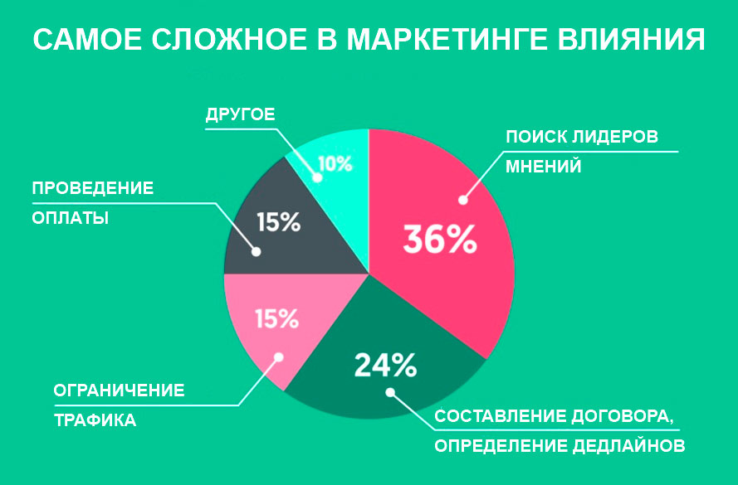
Рис. 2.2 Возникающие трудности при работе с лидерами мнений

Отраженные на рисунке 2.2 данные свидетельствуют о том, что наиболее значимой проблемой для брендов является поиск лидеров мнений, которые смогут обеспечить им эффективную рекламную кампанию. И поэтому всё чаще рекламодатели задаются вопросом «а как искать лидеров мнений?».
На сегодняшний день рынок маркетинга влияния состоит из рекламодателей, самих блогеров и их аудитории. Кроме того, уже сформировалась прослойка посредников и сервисов, которые намерены облегчить рекламодателям поиск их взаимодействие с лидерами мнений. Среди таких посредников выделяют три группы [13]:
Первую группу представляю агентства. Крупные блогеры действительно предпочитают работать через агентства. При этом зачастую отсутствует прямой контакт между заказчиком и инфлюенсером, потому что агентства берут все заботы на себя, и именно они договариваются с брендом о размещении рекламы. На плечи агентств так же ложится разработка рекламной кампании и, естественно, контакты с лидерами мнений. Такие агентства запрашивают довольно высокую комиссию от бюджета, которая варьируется в пределах от 15 до 30%. Больше всего они подходят для брендов, которым выгодно полностью перепоручить разработку и проведение кампании подрядчику. Одним из таких агентств является Carrot Blogging Agensy. Офис данного агентства имеет специальное пространство для общения заказчиков и блогеров, а также для съемок контента.
Еще одним посредником становятся биржи блогеров. Эта группа представляет собой онлайн-платформы для работы с блогерами. Биржа очень проста и удобна в использовании. Как правило, там размещается каталог с поиском и фильтрами. Есть возможность взглянуть на аналитику по аккаунтам каждого блогера и убедиться в возможности проведения безопасных сделок. Работают такие биржи за небольшой процент от бюджета ( примерно 10-15%), или за фиксированную стоимость контакта с блогером. Отлично подходят мелким и средним компаниям, которые планируют запустить кампанию сразу с несколькими блогерами, а также другим заказчикам, которые хотят максимально облегчить себе работу с блогерами, при этом не переплачивая агентству. Одними из самых популярных на сегодня является биржи GetBlogger и ADInBlog, осуществляющие подбор и размещение рекламы у лидеров мнений в Instagram и YouTube.
Например, биржа ADInBlog даже в бесплатном доступе может отразить рекламодателю детальную статистику определенного блогера.
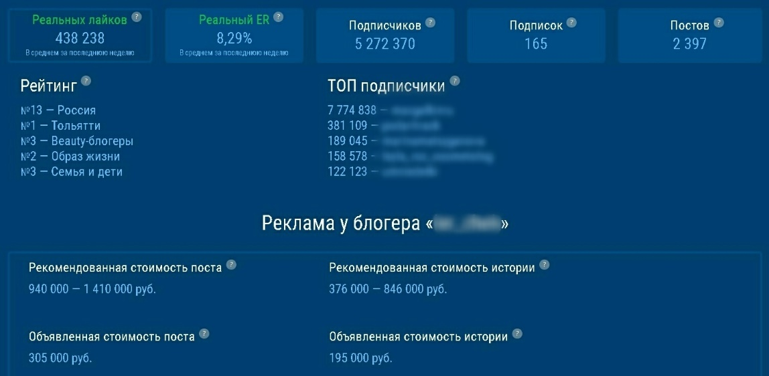
Рис. 2.3 Часть предложенной статистики Instagram блогера, размещенная на бирже ADInBlog [22]
Если рекламная компания бренда не так масштабна, компания может обратиться к каталогу блогеров. Каталоги представляют собой простые списки блогеров, иногда с фильтрами, но не имеющие широкого функционала для работы. Они бесплатны и лучше всего подходят для случаев, когда нужно найти пару блогеров для разового размещения без траты времени на их сравнение и анализ. При поиске лидера нет никакого смысла ориентироваться лишь на количество его подписчиков. Это число давно перестало быть показателем качества, поскольку многие блогеры в самом начале своего пути предпочитают злоупотреблять «накруткой» подписчиков, которые, соответственно, не имеют никакого интереса по отношению к аккаунту выбранного брендом лидера. И как следствие – вовсе не следят за публикациями [37]. Если же бренд отказывается от услуг описанных выше агентств или биржи и решает осуществить поиск инфлюенсера самостоятельно, он имеет полное право запросить статистику у самого блогера. Но, прежде чем заниматься поиском и анализом самостоятельно, компания должна быть уверена в том, что она действительно разбирается во всех показателях статистики, влияющих на эффективность будущей кампании.
Любая работа с инфлюенсером должна основываться на понятном техническом задании [19]. Порой такое задание составляет не одну страницу текста. В техническом задании отражаются все требования к рекламной публикации. Чем больше деталей будет прописано, тем лучше. Прописывается всё до подробностей – от цветовой гаммы и фото-ракурса до количества упоминаний рекламируемого продукта или аккаунта бренда в тексте. Предоставляя блогеру техническое задание, компания получает ключ к тому, что лидер представит продукт именно так, как это необходимо. Однако и здесь есть существуют свои тонкости. Если бренд использует одно задание для всех рекламных кампаний, публикации тоже будут выглядеть примерно одинаково. Сегодня у аудитории это не вызывает доверия. Таким образом, рекламные фразы, которые блогер выдает за свой личный опыт использования продукта, и фото с одинаковым ракурсом лишь оттолкнут потребителей, чем покажут продукт с лучшей стороны. Следовательно, нужно ответственно подойти к составлению технического задания и обязательно отразить в нем все пожелания. Заказчик может предоставить описание визуальной части, описание текстовой части. И, конечно, имеет право обговорить творческий аспект и попросить инфлюенсера проявить инициативу и предложить свои идеи подачи.
Взаимодействуя с лидером мнений, перед брендом стоит еще одна задача – выбор формата сотрудничества [1]. Одним из форматов является бартер. Основа данного способа лежит в обмене товара или услуги на рекламную публикацию агента влияния. В большей степени по принципу бартера согласны работать начинающие инфлюенсеры. С популярными блогерами такое вряд ли сработает, поскольку они точно знают, сколько необходимо потратить времени и сил на подготовку материала. И их время действительно стоит денег.
Идеальным форматом для блогеров любой категории служит платная реклама [1]. Особенно, если это фиксированная сумма за одно сотрудничество. Однако, сегодня набирает популярность модель с оплатой за результат – CPA (cost per action). Она выгода бренду тем, что приходится платить только за фактически достигнутый успех, а не за обещанный инфлюенсером итог. Имея дело с платной рекламой, никто не может однозначно ответить, сколько будет стоить размещение. Цена складывается сразу из нескольких факторов, таких как количество подписчиков, тематика блога, показатель вовлеченности и формат рекламы. Чем специализированнее тематика профиля лидера, тем дороже обойдется интеграция. Потому что микроблоги в редких тематиках могут принести рекламодателю больше подписчиков и клиентов, чем инфлюенсеры со слишком широкой целевой аудиторией. Заказывая у блогера специальный обзор или сюжетное видео, важно понимать, что такой формат обойдется гораздо дороже простого размещения баннерной рекламы «stories», так как на их создание блогер потратит больше времени.
Из всего вышеизложенного, вытекает вывод о том, что выстраивание отношений с лидерами мнений – довольно сложный и емкий процесс, который нуждается в четком прорабатывании его мельчайших составляющих. Начиная определением основных целей кампании и заканчивая условиями интеграции с инфлюенсером.

2.2 Планирование мероприятий по взаимодействию с потребителями в

рамках разработки программы продвижения

Следом за тем, как бренд определился с кандидатурой инфлюенсера, ему нужно обговорить все тонкости сотрудничества. Одной из основных деталей сотрудничества является формат участия лидера в продвижении бренда и его взаимодействие с потребителями . На этом уровне контент-маркетинг и формат продвижение играют огромную роль для дальнейшего успеха кампании [5]. Для того, чтобы пользователи могли быстро принимать решение, необходимо приложить усилия и сконструировать по-настоящему хороший, качественный ресурс.
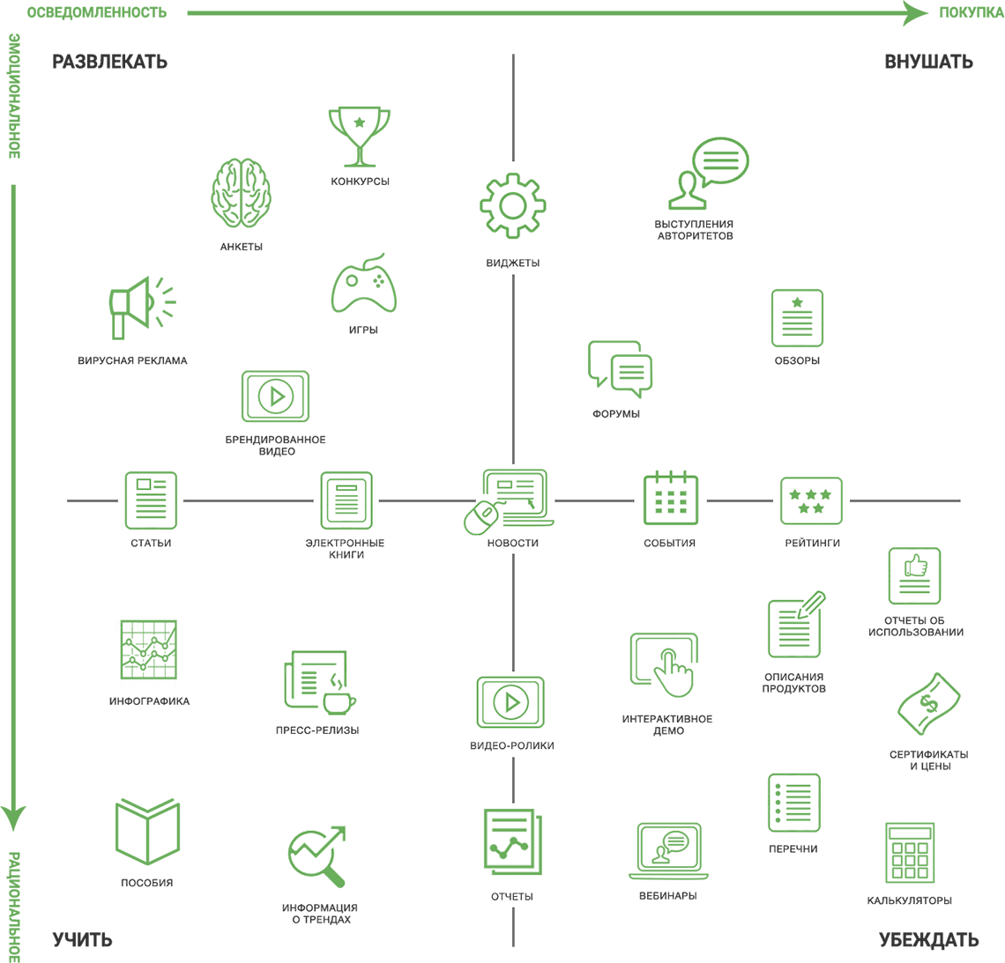
Рис. 2.4 Матрица контент-маркетинга
Данная матрица способна стать генератором идей для бренда. Заполняя её, компания увидит направления, над которыми стоит подумать, и конкретные темы, о которых можно и нужно написать или рассказать.
Итак, рассматривая формат участия инфлюенсера в продвижении, отметим основные его направления. Первый формат довольно старый, но по-прежнему эффективный. Он остается популярным благодаря своей простоте и удобстве для обеих сторон сделки. Речь идёт о нативной публикации. Задача блогера – сделать публикацию в виде фото или видеоролика, в котором демонстрируется товар бренда. Главное – отсутствие навязчивости и соответствие общей тематике блога.
Следующий формат имеет название «сторителлинг». Его главное отличие от предыдущего способа рекламы – обязательное наличие рассказа, в котором блогер делится своей историей из жизни. Рассказ включает в себя историю о том, как блогер использовал рекламируемый товар, либо оказывался в ситуации, когда испытал в нем необходимость [15]. Используя данный способ, инфлюенсеры стараются упоминать о товаре в конце поста. Благодаря этому публикация не похожа н реклама, а описанная в ней жизненная история вызывает доверие к информации со стороны подписчиков.
Когда скрыть рекламу не получится — за нее стремятся предложить очевидную выгоду. Привычным способом повысить продажи товаров (реже – услуг) является выдача инфлюенсером промокода. Этот способ очень популярен в Instagram и YouTube. Доступ к особой скидке позволяет подписчику почувствовать себя избранным покупателем, который смог сэкономить на какой-то покупке благодаря причастности к любимому блогу или каналу. Формат отлично подходит для продажи товаров импульсного спроса, о покупке которых не нужно долго думать [9]. В связи со сложившейся на сегодняшней ситуацией, появился особый спрос на онлайн-заказы и доставку продуктов, поэтому всё чаще в «stories» можно наблюдать «уникальное предложение», предоставляющее вам промокод на первый заказ.
Чтобы избежать перемотки рекламы, блогер может рассказать о товаре или услуге во время влога, просто упоминая о них «между делом». Данный формат в чем-то перекликается со «сторителлингом» в Instagram. Однако, более эффективным будет использование видеоформата, поэтому такая реклама — преимущество каналов на YouTube.
Самым дорогим взаимодействием бренда с лидером мнений является амбассадорство. Данный способ позволяет продать не только товары импульсного спроса, но и товары из высокого ценового сегмента, что служит полной противоположностью рекламе через одноразовые посты. Подбор амбассадора сложно сравнить с чем-то по уровню сложности. Но такое сотрудничество будет длиться годы и предполагает подписание договора. Оговариваются ответственности сторон, их права, возможность принимать участие в рекламных акциях и мероприятиях бренда, давать интервью для СМИ относительно своего сотрудничества и многое другое.
Облегченным вариантом амбассадора стал так называемый «Пресс-завтрак». Здесь уже не идет речь о длительном сотрудничестве. Это больше выглядит, как временная акция, на протяжении которой инфлюенсеры обязуются опубликовать несколько постов с упоминанием информации о бренде. Для этого компания может организовывать выезд на производство, устраивать презентацию новинок — зависит от деятельности компании.
Для Youtube наиболее распространенным форматом является преролл. Это 10-15 секундная заставка перед роликом блогера. Как правило, ее вставляет внутрь видео сам блогер, но никак не Youtube. Озвучка, соответственно, так же лежит на плечах блогера . Формат подразумевает демонстрацию сайта, анимационное видео или другой видеоряд.
Еще один формат — лид-магнит. Способ, тесно связанный с e-mail-маркетингом. Аналогично описанному выше, блогер публикует пост с информацией о продукте и предлагает совершить какое-то действие, а взамен получить что-то полезное — книгу, доступ к закрытой информации или более существенную скидку. В качестве действия может быть предложение заполнить анкету, подписаться на профиль компании или оставить свои контактные данные. Дальше уже идет работа маркетологов через email-рассылку или социальные сети [26].
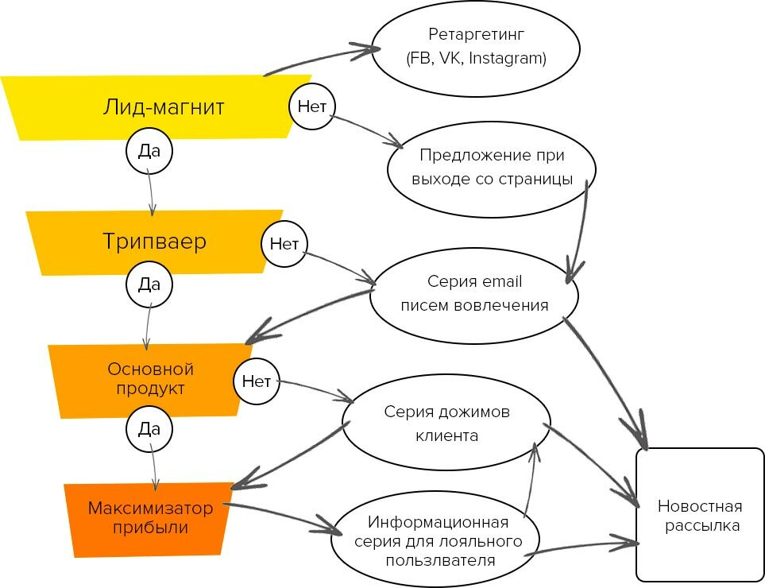
Рис. 2.5 Воронка продаж с использованием лид-магнита
Относительно недавно стал развиваться Social Media Takeover —углубленный формат сотрудничества бренда с инфлюенсером, который предполагает, что на протяжении определенного времени (от нескольких часов до пары дней) страницу бренда в социальных сетях ведет гость [1]. Он имеет право размещать посты в ленте и в «stories», вести прямые эфиры и отвечать на вопросы подписчиков. Сегодня данный формат не так распространен, но это действительно отличный способ «взбодрить» официальные аккаунты бренда.
Классическая проблема большинства брендов — мотивация потребителей посетить офлайн-событие. В данном случае используют «офлайн-ивенты», о которых так же говорилось ранее. Основная задача заказчика – организовать достойное мероприятие для лидера, который будет рад оставить рекомендацию о заведении или услуге у себя на странице, что повлечет за тобой рост трафика.
Активно используется спросом проведение конкурсов, о котором было так же было сказано ранее. Этот формат отлично подходит для набора подписчиков в бизнес аккаунт и продвижения новых брендов. Блогер объявляет конкурс, одним из условий которого становится подписка на бизнес аккаунт бренда. Всё чаще это происходит в формате Giveaway, согласно правилам которого случайный человек может получить заранее оговоренный приз от блогера или компании. От обычного конкурса GiveAway отличается тем, что имеет большое количество спонсоров. Чтобы организовать это мероприятие, формируется список спонсоров, количество которых может варьироваться в разных пределах. Может быть 10 спонсоров, а может быть 50 и более. Задача каждого из них – внести определенную денежную сумму, за счет которой формируется призовой фонд. Главный приз должен быть таким, чтобы все желали получить его, это вызывает особый интерес у целевой аудитории. В рамках проведения таких розыгрышей каждый спонсор получает поток новых подписчиков и возросшую осведомленность о бренде. Недостатком GiveAway, на мой взгляд, является то, что зачастую для проведения данного мероприятия набираются спонсоры из совершенно разных областей [19].
Брендам, связанным с бьюти-сферой подходит большая часть описанных мероприятий. Что касается видео-рекомендаций, женская аудитория с радостью отдает предпочтение рекомендациям в виде «бьюти-туториалов» [17], которые демонстрируют использование косметического средства шаг за шагом. Брендам, ориентированным на средний ценовой сегмент, также пригляделся формат, который близок к «бьюти-туториалам», но только имеет поправку на цену и возможности потребителя. Этот формат – «бьюти-лайфхаки». Например, из таких видео можно узнать, как сделать макияж или очистить кожу с помощью недорогих средств, но при этому добиться результата, как при использовании дорогих брендовых средств.
Таким образом, сотрудничая с брендом, инфлюенсеру необходимо исходить из того, что будет полезно и интересно для его зрителя. И, понимая это, строже себя оценивать. Порой лидеры считают , что реклама должна быть открытой, поскольку аудитория хочет знать, где информация была спонсирована. Это никак не меняет мнение потребителей о блогере и бренде в худшую сторону, а даже наоборот – аудитория начинает им больше доверять, потому что ценит честность. Но, как показывает практика, такое требование совершенно неприемлемо для бренда.

2.3 Методы оценки эффективности рекламной кампании при использовании маркетинга влияния

На сегодняшний день маркетинг влияния действительно является наиболее активно развивающимся видом интернет-маркетинга и именно поэтому многие бренды решили уделить данному направлению особое внимание. Они всё чаще находятся в поисках платформы, которая поможет им облегчить процесс создания кампании и получить желаемый результат. Найти ту самую платформу и подходящего лидера мнений – это только половина дела. Перед запуском рекламной кампании заказчик должен быть уверен в том, что его цели будут достигнуты. Для это ему необходимо иметь некоторое представление об эффективности дальнейшего сотрудничества.
К счастью, маркетинг влияния измерим и, чтобы иметь понятие об эффективности будущей рекламной акции, нужно проследить отношение различных взаимодействий с постом к общему числу подписчиков, изучить саму аудиторию (гео, возраст, пол) и сделать вывод, подходит ли она вам или нет. Так же важно проследить, каков состав этой аудитории, возможно, там большое число коммерческих аккаунтов, «массфолловеров», фейков [34]. Немаловажным является вычисление степени вовлеченности подписчиков.
Гораздо упрощает задачу использование автоматизированных платформ маркетинга влияния, которые рассчитают всё самостоятельно. В России особенно популярны такие сервисы как: GetBlogger, LabelUp, EpicStars, Top bloggers и др.
На данных платформах можно узнать всю информацию о предыдущих рекламных взаимодействиях с выбранным вами лидером. Например, для рекламы в Instagram предварительно необходимо изучить такие метрики, как общая аудитория; среднее число лайков на одну публикацию фото (обычное и рекламное); среднее число просмотров видео на 1 публикацию видео (обычное и рекламное); уникальный охват одного размещения в «stories»; ER (engagement rate) – индекс вовлеченности аудитории и многое другое [11].
Для того, чтобы правильно отследить эффективность кампании, первым делом необходимо определить ее цели. Повысить узнаваемость бренда или увеличить доверие аудитории, получить определенное количество продаж, переходов на сайт или привлечь новую аудиторию. Итак, какие же показатели помогут измерить полученные результаты?
Для измерения их эффективности стоит обращать внимание на те метрики, которые показывают стоимость этих или промежуточных действий. Разберем подробнее основные показатели:
1. CPM (Cost per Mile). Чем больше пользователей увидят рекламную публикацию, тем ниже будет цена за тысячу показов, и вероятнее всего бренд получит большее количество необходимых целевых действий.
2. CPC (Cost per Click). Чем больше людей заинтересовались рекламой и кликнули на неё (перешли на аккаунт/сайт бренда), тем она эффективнее.
3. CR (коэффициент конверсии). Именно на этот показатель нужно обратить внимание после проверки уровня CPC. CR вычисляется путем деления количества кликов на количество ваших целевых действий (к примеру, количество заказов, установок и т.п.).
4. CPI (Cost per Instal) или CPA (Cost per Action). Данные показатели отражают вам количество установок или действий соответственно.
5. ROI (Return of Investments). Самый важный из показателей. Главное, чтобы он оставался положительным, так как именно он характеризует окупаемость инвестиций. Если же ROI является отрицательным, лучше выбрать другую стратегию.
В маркетинге влияния существует пять показателей для измерения ROI:
1. Cost per Impression. Данный показатель отражает цену за показы рекламного поста.
2. Cost per Engagement. Здесь речь идет о цене за каждое взаимодействие (лайк, комментарий и т.д.) подписчика с публикацией о вашем продукте.
3. Click Through Rate. Показывает соотношение между количеством кликов по ссылке из рекламной публикации и количеством его просмотров.
4.Cost per Lead. Отображает количество клиентов, обратившихся к бренду с просьбой предоставить дополнительную информацию.
5.Cost per Acquisition. Показатель отражает количество клиентов, которые фактически совершили покупку [36].
Для подсчета ROI маркетолог может выбрать любой из этих показателей, однако лучшим способом оценить эффективность взаимодействия с лидером мнения является исследование сразу нескольких метрик.
В последнее время на рынке маркетинга влияния стала активно развиваться модель CPA ( (cost per action) – модель с оплатой за результат). Заказчик платит не за абстрактную популярность блогера, а за фактическую пользу, которую он принес бренду [27].
Сначала бренд устанавливает вознаграждение за целевое действие. Далее блогеры, которые согласны с размером вознаграждения, делают рекламные публикации и ждут, пока подписчики начнут выполнять необходимые действия. За каждого подписчика, который выполнил все условия, рекламодатель выплачивает фиксированную сумму.
Для рекламодателя здесь все очень просто и наглядно. Но зачастую инфлюенсеры отказываются от работы по модели CPA. Отказываются в силу того, что результат непредсказуем , и они рискуют заработать совсем мало. Если с оплатой за рекламную публикацию лидер гарантировано получает определенную сумму, то по модели CPA он может вообще ничего не заработать. Такого рода система сокращает риски бренда и позволяет сразу же отсеивать тех инфлюенсеров, для которых важен лишь заработок, но никак не эффективность кампании.
Если обдумывать каждый шаг, доверять партнерам, с которыми запланировано сотрудничество, а также поддерживать прозрачность информации и своевременно отслеживать и интерпретировать полученные результаты, то всегда можно вовремя скорректировать направление маркетинговой стратегии, масштабируя свой успех.
Итак, в рассмотренной главе мы изучили основные алгоритмы выстраивания сотрудничества с лидерами мнений и выяснили, какие сложности возникают на этом пути. Обсудили главные форматы взаимодействия с инфлюенсерами и определили наиболее подходящие случаи реализации предложенных кампаний. В процессе анализа эффективности использования маркетинга влияния осветили удалось интерпретировать основные показатели, отражающие результативность проведенных мероприятий.

3. Практические проблемы и перспективы использования лидеров мнений в продвижении косметических средств

3.1 Анализ потребительских предпочтений в выборе косметических

средств по уходу за кожей на российском рынке

Одним из наиболее важных потребительских товаров для женщин в современном мире являются косметические средства, что подтверждается многомиллионными оборотами на рынке. Формирование марок в данной сфере является довольно популярным на российском рынке. Ключевые производители всё чаще выпускают новые и новые товары. Они ставят цель расширить ассортимент и увеличить рост продаж, так как на данном рынке очень высокий уровень конкуренции.
Чтобы выявить суть во всех новшествах и понять, повлияет ли это как-то на выбор потребителя в пользу какого-либо товара, необходимо определить особенности рынка и подвергнуть анализу рынок косметических средств. Российский рынок косметических средств можно считать довольно быстрорастущим, что очень привлекательно для новых производителей. Данный рынок выгоден ввиду того, что основными потребителями являются девушки, которые зачастую не желают экономить на себе и порой покупка косметических средств является для них занятием, снимающим стресс.
Доля российского рынка косметики составляет около 3 % от всего мирового рынка косметики [32].
Что касается средств по уходу за кожей, в последнее время тенденция начинает меняться и интерес к этому сегменту косметического рынка возрастает с каждым днём. Активно растущий спрос на здоровый образ жизни является важным фактором, который стимулирует рост рынка уходовой косметики. Более того, всё больший интерес начинают вызывать натуральные косметические средства, которые содержат в себе растительное сырье, органическое полностью или частично, и не содержат искусственные компоненты. Российские потребители стали более осведомленными о побочных действиях химикатов в составе косметических средств и поэтому растет число потребителей, обращающих внимание на натуральность состава и происхождения косметических средств. И такой тренд можно смело считать устойчивым, а не сезонным или временным [32]. Растущая заинтересованность в связана с заботой о здоровье, желанием избежать неблагоприятных последствий и быть уверенным в безопасности использования. Сегодня все чаще привлекательная внешность приравнивается к хорошему состоянию здоровья, и россиянки настроены на то, что красота и молодость — залог их карьерного успеха, и поэтому необходимо уделять своей внешности довольно много внимания.
Большая часть девушек отдает предпочтение SPA и салонным услугам, которые помогают омолодить и расслабить их. Но, к сожалению, такой уход могут себе позволить далеко не все девушки. В связи с чем растет потребность в эффективном, но не дорогом, уходе в домашних условиях. Девушки стараются добыть информацию об определенных продуктах, взаимодействуя с такими же потребителями, как и они. Важную роль играют советы и отзывы подруг, семьи, а следующим каналом получения информации о косметическом средстве служит Интернет [17].
.
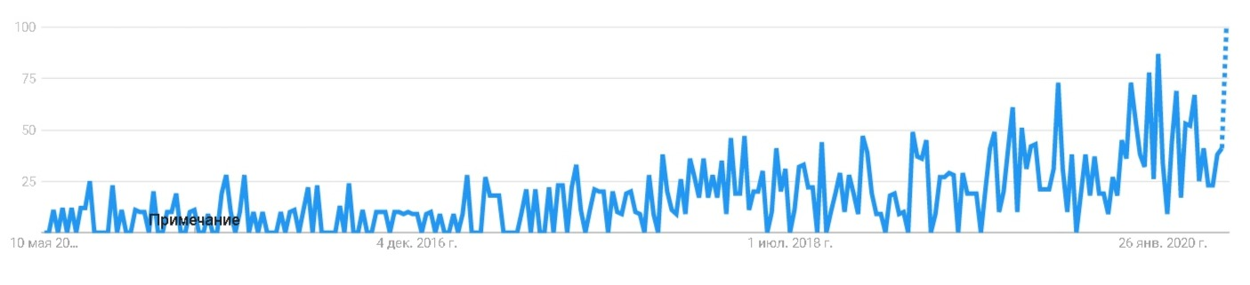
Рис. 3.1 Динамика популярности запроса «уходовая косметика»
Google Trends
И это означает, что современная индустрия красоты требует освоения новых каналов дистрибуции. К ним можно отнести онлайн-продажи, рекламу в социальных сетях, прямые сетевые продажи и т.п. Используя различные гаджеты и имея моментальную доступность к товарам и информации о них в любом месте и в любое время, потребитель с радостью принимает всё, что нацелено помочь ему экономить время и усилия, в том числе и советы инфлюенсеров.
Формирование модели потребительного поведения в большей мере сегодня лежит на плечах миллениалов (по некоторым прогнозам они составят 30% от общего объема глобальных розничных продаж в 2020 году). Этому поколению характерен путь к покупке, строящийся вокруг цифровых каналов, они находятся под большим влиянием лидеров мнений в сети [15]. И эти особенности только усиливаются в поведении поколения Z. Старшая возрастная группа также имеет тенденцию перенимать модель потребительского поведения миллениалов.
Ввиду этого в ближайшее время мы можем увидеть дальнейшее развитие значимости мобильных устройств и социальных сетей для рынка косметических средств. Вследствие чего производителям и ритейлерам будет необходимо подумать, как можно использовать эти тренды для своего продвижения.

3.2 Исследование воздействия маркетинга влияния на решение о

покупке косметических средств «Letique»

Исследование представляет собой сбор, обработку и анализ данных, которые фокусируется на понимании поведения, желаний и предпочтений потребителей, с целью уменьшения неопределенности, которая сопутствует принятию брендом важнейших маркетинговых решений.
Проведенное мною исследование в форме опроса и последующего анализа данных, состояло в изучении воздействия маркетинга влияния на решение о покупке косметических средств по уходу за кожей бренда «Letique».
Задача проведенного исследования – выявление предпочтений девушек при совершении покупки косметических средств, а также актуальность для них рекламы со стороны лидеров мнений.
Сбор информации для исследования проводился посредством использования опроса в сервисе Google Forms среди подписчиков официального аккаунта бренда «Letique» в Instagram. В процессе исследования удалось опросить 50 девушек. Шаблон анкеты, созданной для опроса, можно увидеть, обратившись к приложению 1.
Опрашиваемым было предложено ответить на вопросы, касающиеся их осведомленности о таком направлении как маркетинг влияния и их отношения к рекомендациям лидеров мнений, в данном случае блогеров в Instagram, а также уровня воздействия этих лидеров на решение о покупке косметики «Letique».
Отмечу, что бренд «Letique» ориентирован на производство косметики из натуральных ингредиентов высокого качества [31]. В линейке есть множество уходовых средств : маски для лица и волос, сыворотки, крема. Но самой узнаваемой продукцией бренда являются антицеллюлитные скарбы и обертывания. Бренд нацелен выпускать эффективную косметику по честной цене.
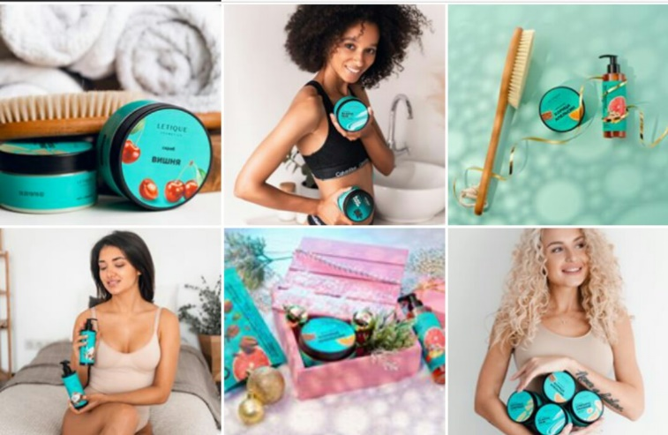
Рис. 3.2 Лента публикаций «Letique» в Insragram [30]
Целевой аудиторией бренда являются девушки возрастом от 18 до 55 лет. Несмотря на такую разницу в возрасте между представительницами женского пола, «Letique» удалось найти ту «болевую точку», которая объединяет как совсем молодых девушек, так и более зрелых женщин. Этой точкой является огромное желание иметь красивую упругую и подтянутую кожу, а также стремление использовать в домашнем уходе только безвредные косметические средства. Девушки, решившие отдать предпочтение бренду «Letique» знают цену своему здоровью и всегда готовы заплатить за это «круглую» сумму, будучи уверенными в том, что результат не заставит себя долго ждать.
Рис. 3.3 Логотип «Letique»
В качестве основной площадки для продвижения компания выбрала Istagram. Но имеется так же и официальный сайт бренда. В вопросе раскрутки «Letique» делает акцент на активном использовании маркетинга влияния. Основными инфлюенсерами выступают блогеры в Istagram с аудиторией более 1млн. подписчиков. Замечу, что бренд не предлагает сотрудничество так называем «селебрити» в лице всем известных актрис, певиц и т.д. На сегодняшний день на официальный аккаунт «Letique» в Instagram подписано 1,7млн. человек. Аккаунт довольно развит, посты публикуются каждый день и содержат в себе описание продукции и полезные бьюти-советы.
В ходе исследования были опрошены девушки возрастом от 18 до 50 лет (преимущественно категория 18-25 лет).
На первый вопрос, связанный с осведомленностью о сущности маркетинга влияния, 98% опрашиваемых ответили, что действительно имеют представление об описанной форме маркетинга. Это свидетельствует о том, что сегодня девушки хорошо знакомы с таким форматом рекламы и в полной мере осознают, что перед ними рекламные публикации, а не душевные рекомендации блогера. Лишь один опрашиваемый ответил, что ранее не знал, что в себя включает данное направление.
Среди опрошенных не оказалось ни одного человека, кто отрицательно относился бы к представленному маркетинговому средству. Однако, сказать, что все имеют положительное отношение, тоже нельзя. Большинство, а именно 68% девушек, придерживаются нейтральной позиции в то время, как остальные 32% отмечают положительное отношение. Полученные данные отражены на рисунке 3.4.

Рис. 3.4 Отношение потребителей к маркетингу влияния
Из этого можно сделать вывод, что подобного рода рекомендации не вызывают у девушек раздражение и никаким образом не влияют на их последующее отношение к лидеру мнений или бренду.
Представленный ниже рисунок 3.5 отражает, какой из указанных групп девушки доверяют больше всего при совершении покупки косметического средства по уходу.

Рис. 3.5 Степень доверия потребителей рекомендациям различных групп

Отраженные выше данные демонстрируют, что наибольшим доверием у девушек пользуются отзывы ранних покупательниц, затем следуют лидеры мнений, а за ними - личное мнение. Рекомендациям производителя, к сожалению, никто из опрошенных не доверяет. В принципе, это объяснимо. Сегодня каждому потребителю ясно , что производитель вряд ли осмелится сказать о слабых сторонах своего продукта или услуги относительно конкурентов. В его речи слышны лишь уникальные характеристики, которых вы не найдете у других. Но ведь лидеры мнений зачастую тоже хвалят продукцию, того не достойную. Возможно, здесь огромную роль играет «аккуратная» нативная подача.
Далее опрашиваемым было предложено ответить на вопросы, непосредственно касающиеся бренда «Letique». На вопрос о том, как девушки узнали о данном бренде, были получены ответы, представленные на рисунке 3.6

Рис. 3.6 Первоначальный источник информации о бренде «Letique»
Подавляющим большинством в размере 72% было отмечено, что первое упоминание о бренде они получили благодаря лидерам мнений, что говорит об эффективности рекламных кампаний «Letique», если, конечно же, основной целью бренда является рост узнаваемости. Вторую позицию занял ответ, отражающий воздействие рекомендаций знакомых на осведомленность о косметических средствах данной компании. Лишь 8% опрашиваемых отметили, что познакомились с брендом совершенно случайно, благодаря определенным стечениям обстоятельств.
На вопрос, затрагиваемый степень воздействия блогеров на решение о покупке косметики «Letique», 56% девушек ответили, что на их решение действительно повлияли рекомендации инфлюенсеров. Остальные 44% респондентов указали, что на их решение оказали влияние иные факторы. Данные результаты говорят о том, что девушки в самом деле имеют склонность прислушиваться к мнению лидеров, однако эта небольшая разница процентов свидетельствует о том, что успешность «Letique» строится не на одних лишь сотрудничествах с блогерами.

Рис. 3.7 Степень воздействия лидеров мнений на целевую аудиторию «Letique»
Далее девушками, на которых повлияла рекомендация блогера, было отмечено, что для них следование рекомендации лидера мнения является уверенным шагом к покупке, что составило 38% . Меньшая доля девушек, опирающихся на рекомендации, указали, что для них это был риск.
С целью изучения, что в большей степени подталкивает девушек к быстрому принятию решений о покупке косметических средств «Letique», опрашиваемым был задан вопрос, затрагивающий их отношение к различным видам скидок. Рассматривая рисунок 3.8, можно сделать вывод о необходимости проведения различных акций.

Рис. 3.8 Воздействие акций на принятие решения о покупке
косметических средств «Letique»
48% респондентов ответили, что скидочные предложения действительно оказывают воздействие на их принятие решения, но не всегда. 36% девушек полностью уверены, что подобные акции оказывают на них влияния и лишь 16% твердо заявили, что их решение о покупке никак не зависит от предложенных скидок.
Неоднозначно сложилась ситуация в вопросе об основном признаке, притягивающем девушек к рассматриваемому бренду.

Рис. 3.9 Показатели, оказывающие наибольшее влияние на девушек при выборе линейки косметических средств бренда «Letique»

Исходя из данных, отраженных на рисунке 3.9, можем заметить, что одинаковое количество девушек привлёк натуральный состав косметических средств и, конечно, обилие отзывов от ранних покупательниц. Большее воздействие на психологию принятия решение оказал обещанный эффект. Но стоит отметить, что этот обещанный эффект хорошо демонстрируется именно инфлюенсерами. На последнем месте расположились положительные отзывы тех самых инфлюенсеров.
И это говорит нам о том, что бренду вовсе не обязательно стремиться к расширению масштабов при использовании маркетинга влияния. Скорее стоит уделить внимание самым эффективным из них и продумать стратегию, обеспечивающую еще больший рост желания у девушек приобрести продукцию «Letique».
Итак, в ходе проведенного исследования, в котором были опрошены девушки, знакомые с брендом «Letique», нам удалось выявить факты, благодаря которым мы имеем некоторое представление о модели потребительского поведения девушек, стремящихся регулярно ухаживать за своей кожей.
Полученные данные могут помочь при разработке стратегии продвижения компании. Нам удалось выяснить, что использование брендом маркетинга влияния отлично сказывается на узнаваемости «Letique» в широких кругах и даже оказывает благоприятное влияние на продажи. Однако, немаловажное воздействие на решение приобрести косметические средства данной компании оказывают и другие факторы, такие как рекомендации знакомых, личные предпочтения и т.д.

3.3 Рекомендации по совершенствованию продвижения косметических средств «Letique» путём взаимодействия с лидерами мнений

Планируя программу дальнейшего продвижения «Letique», работающим с брендом специалистам необходимо учитывать всякое предпочтение целевой аудитории. Благодаря проведению исследования удалось выяснить, что на сегодняшний день маркетинг влияния колоссально помогает бренду получить заветную узнаваемость.
При этом основной целью каждого бизнеса является всё-таки извлечение прибыли. Бренд затрачивает огромные суммы на сотрудничество с лидерами мнений. К примеру, на одну рекламную кампанию с блогером «nadin_serovski» бренд (предположительно) тратит порядка 270 тыс. рублей за одну «stories», при этом реальный ER у данного блогера составляет 7,14%. Так же бренд заказывает рекламные публикации у «helen_yes1», стоимость которых варьируется в пределах 210-250 тыс. рублей, однако показатель ER существенно ниже – 3,34%. У самой основательный бренда «ler_chek» показатель ER составляет 8% при обозначенной стоимости рекламы – 195 тыс. рублей [22].
Это наводит на мысль о том, что бренду действительно стоит сосредоточиться на самых эффективных инфлюенсерах и избавиться от тех, кто в стоимость вкладывает количество своих подписчиков, а не наиболее важные метрики. К тому же необходимо понять, есть ли смысл сотрудничать с блогерами, на которых подписаны одни и те же люди?
Привлекаемые брендом лидеры мнений зачастую участвуют в одних и тех же Giveaway, после чего их аудитория начинает переплетаться, и как следствие – подписчики видят рекламу «Letique» более одного раза в день. Поэтому бренду следует в своей деятельности более кропотливо относиться к подбору инфлюенсеров.
Сэкономленную часть бюджета бренд может направить на совершенствование стратегии продвижения или даже на использование других платформ, поскольку сегодня «Letique» рассматривает маркетинг влияния только в рамках социальной сети Instagram. Ранее было сказано о том, что девушки с интересом смотрят различные «бьюти-видео», которые демонстрируют использование косметического средства, в силу этого хорошей идеей будет являться сотрудничество с бьюти-блогерами в YouTube. Вовсе не обязательно сразу прибегать к самым известным инфлюенсерам в данной сфере, следует запустить пару рекламных кампаний с лидерами среднего уровня и понять, насколько хорошо бренду подходит данная платформа.
Поскольку опрашиваемые девушки отметили, что больше всего они доверяют советам людей, ранее приобретавшим продукцию, «Letique» стоит сделать упор на регулярном размещении отзывов от покупателей. Так как они в какой-то мере так же являются лидерами мнений. К примеру, бренд может обратиться к постоянным клиенткам с просьбой о фото «до и после» использования косметики «Letique», что может вызвать у девушек желание стать еще лучше и наконец избавит от множества сомнений при принятии решения о покупке.
В силу того, что «Letique» привлекает большую часть своих потребителей натуральным составом и обещанным эффектом, при продумывании рекламных публикаций следует сконцентрироваться именно на этом. Блогеру должно быть поручено не только «продемонстрировать и призвать к покупке», но и акцентировать внимание зрителей на том, что бренд заключает в себе стремление защитить своих покупателей от вредных воздействий искусственных компонентов косметических средств и предложить им натуральную косметику, помогающую не только достичь желаемого результата, но и сохранить драгоценное здоровье. На данный момент, к сожалению, в публикациях лидеров об этом не говорится.
Немаловажным преимуществом бренда является то, что его косметику, а в частности холодные обертывания, могут без опасений использовать даже беременные девушки, и, к сожалению, мало кто об этом знает. Судя по замеченным мною комментариям, в самом деле большое количество девушек интересует возможность использования подобного рода косметики при беременности. Из этого вытекает возможность привлечения к взаимодействию лидеров, находящихся в положении.
Выяснив, что на потребителей косметических средств по уходу за кожей зачастую оказывают значительное влияние скидочные предложения, «Letique» можно предложить рассмотреть не только использование полученного промокода от инфлюенсера, но и любую другую акцию, которая будет так же нацелена на увеличение продаж. Например, при заказе горячего и холодного обертывания получение скидки на скраб. Или предложение бонусных баллов или дополнительной скидки, если по промокоду, полученному после оформления заказа, зарегистрируется кто-нибудь из друзей. Таким образом можно расширять клиентскую базу за счет самих пользователей, но для быстрой раскрутки этой акции потребуется сначала помощь лидеров мнений.
Важно отметить одну тенденцию. Сегодня пользователям Instagram нравится наблюдать за «битвами» между блогерами, где они выполняют разного рода задания. Аналогичным образом можно запустить рекламную кампанию «Letique». Для этого потребуется определиться с двумя бьюти-блогерами, которые будут участвовать в «битве. Один бьюти-блогер будет использовать бренд косметики «Letique», а другой будет тестировать «лайфхаки» из Интернета по уходу в домашних условиях. Задача – выяснить за определенный промежуток времени ( ~ неделя), чей же способ ухода действеннее. На протяжении всего соревнования инфлюенсер, использующий «Letique», будет снимать ненавязчивые «stories», где рассказывает о чем-либо и наносит косметику бренда, напоминая этим зрителю о том, что ведётся «битва». Второй блогер может открыто снимать «лайфхаки», поскольку подписчикам действительно будет интересно узнать, насколько они работают. По итогу блогерам должно быть поручено подвести итоги и обозначить, что лучшие результаты были достигнуты при использовании косметических средств бренда. Это продемонстрирует девушкам быстрое действие средств и желаемый результат и, вероятнее всего, склонит их покупке средств «Letique».
Чтобы вызвать рост продаж, бренд смело может предложить сотрудничество инфлюенсеру, чей блог посвящен фитнесу. Лидер в своей публикации открыто призывает к оформлению заказа продукции «Letique», приговаривая, что это даст шанс получить с огромной скидкой его программу тренировок. Причём данное мероприятия будет полезным для обеих сторон, поскольку рекламируя «Letique», лидер мотивирует аудиторию приобрести по выгодной цене его же «гайд» по упражнениям.
Таким образом, изучив предпочтения девушек на российском рынке косметических средств по уходу за кожей, можем сделать вывод о том, что в дальнейшем в ещё большей степени будет наблюдаться тенденция к росту спроса на уходовую косметику, которая всё чаще ассоциируется у девушек со здоровым образом жизни, причём акцент потребителей делается на средства, содержание в себе натуральные органические компоненты. В связи с тем, что сегодня основными потребителями на рынке являются представители поколения Z, стремящиеся идти вслед за развитием технологий, в будущем можно проследить рост онлайн-продаж. В таком случае косметические бренды имеют возможность направить свой рекламный бюджет на продвижение в сети Интернет. Как было сказано ранее, потребители доверяют больше советам, нежели прямым призывам приобрести продукцию. Вследствие чего уже сегодня бренды стремятся задействовать в своей маркетинговой деятельности лидеров мнений, оказывающих воздействие на принятие решения о покупке косметических средств. На примере бренда «Letique» мы рассмотрели эффективность таких сотрудничеств и пришли к выводу о том, что проводимые мероприятия отражают успешность продвижения бренда, однако не по всем направлениям. В большей мере маркетинг влияния в данной сфере положительно сказывается на росте узнаваемости компании, а затем уже на увеличении продаж.

ЗАКЛЮЧЕНИЕ

В результате написанной работы можно сделать следующие выводы.
Рассмотрев специфику маркетинга влияния и особенности потребительского поведения, можно отметить, что на сегодняшний день Influence Marketing занимает одну из лидирующих позиций на рынке рекламы, поскольку современные потребители не особо доверяют традиционным каналам рекламы и всё чаще испытывают потребность в рекомендации авторитетных.
В российской практике прослеживаются тенденции развития маркетинга влияния . Бизнесмены стремятся не просто внедрить в свою маркетинговую стратегию данное направление, но и совершенствовать его приемы. Однако, прослеживается отставание в этом вопросе от Запада на несколько лет.
При планировании интеграций с лидерами мнений, компаниям следует придерживаться определенного алгоритма, который обеспечит успешность рекламной кампании. На данный момент существует множество сервисов, помогающих брендам избавиться от лишних поисков и расчётов.
Для оценки эффективности проведенных кампаний рассчитываются показатели, отражающие стоимость целевых действий. Основной метрикой успешности кампании является показатель оборачиваемости инвестиций (ROI).
Описанные в работе факты свидетельствуют о том, что маркетинг влияния требует особого внимания со стороны компаний, особенно в сложившейся на сегодняшний день ситуации, когда потребители, сидя дома, больше времени проводят в Интернет-пространстве. Это открывает для Influence Marketing`а новые перспективные направления.
Рассмотренная в процессе исследования компания «Letique» использует в своей деятельности многие приемы маркетинга влияния, но нельзя отметить, что они в полной мере помогают достичь основных целей бренда.
Сохранение своей позиции на рынке, а также проведение рекомендованных мероприятий позволит компании улучшить финансовые результаты и утвердить свое преимущество перед конкурентами.
Таким образом, мы доказали, что сегодня маркетинг влияния является неотъемлемой частью маркетинговой стратегии компании, которая оказывает достаточно сильное воздействие на целевую аудиторию, тем самым увеличивая ее осведомленность о бренде, и стремится сделать её более лояльной, используя различные инструменты. В случае правильного выстраивания сотрудничества с лидерами мнений, компания имеет возможность не только получить большую известность, но и обрести стабильное финансовое состояние.

СПИСОК ИСПОЛЬЗОВАННЫХ ИСТОЧНИКОВ

1. Акулич, М. В. Инструменты интернет-маркетинга. Маркетинг влияния и ньюсджекинг / Акулич М.В. – Москва : Издательство Издательские решения, 2017. – 55 с.
2. Гавриленко Н.И. Маркетинг : учебник для студ. учреждений высш. проф. образования / Н. И. Гавриленко. – 3-е изд., стер. – М. : Издательский центр «Академия», 2016. – 192 с
3. Жильцова О.Н. Интернет-маркетинг : учебник для вузов / Жильцова О.Н. – 2-е изд., перераб. и доп. – Москва : Издательство Юрайт, 2020. – 301 с.
4. Ильин, В. И. Социология потребления : учебник для вузов / В. И. Ильин. – 2-е изд., испр. и доп. – Москва : Издательство Юрайт, 2020. – 433 с
5. Калюжнова Н. Я. Современные модели маркетинга : учебное пособие для вузов / Калюжнова Н.Я., Кошурникова Ю.Е. ; под общей редакцией Калюжновой Н.Я. – 2-е изд., испр. и доп. – Москва : Издательство Юрайт, 2020. – 170 с.
6. Карпова, С. В. Рекламное дело : учебник и практикум для вузов / С. В. Карпова. – 2-е изд., пер. и доп. – М. : Издательство Юрайт, 2019. – 431 с
7. Котлер Ф. Основы маркетинга /Ф. Котлер, Г. Армстронг, В. Вонг, Д. Сондерс; 5-е европейское изд.: Пер. с англ. – М.: ООО «И.Д.Вильямс», 2018. – 752 с.
8. Романенкова О.Н. Интернет-маркетинг : учебник для бакалавриата / под общ. ред. О. Н. Романенковой. – М. : Издательство Юрайт, 2017. – 288 с.
9. Сторожева, Е. В. Интернет-маркетинг и реклама : учебное пособие / Е. В. Сторожева, А. Н. Старков. – Москва : ФЛИНТА, 2017. – 64 с
10.Суслова, Ю.Ю. Маркетинг : учеб. пособие / Ю. Ю. Суслова, Е. В. Щербенко, О. С. Веремеенко, О. Г. Алёшина. - Красноярск : Сиб. федер. ун-т, 2018. – 380 с
11. Халилов Д. Маркетинг в социальных сетях / Халилов Д. – 2-е изд. – М. : Манн, Иванов, Фербер, 2016. – 240 с.
Статьи в журналах:
12. Бобылев В.С. Лидеры мнений в соц.медиа: роль в рекламной и PR-деятельности / Бобылев В.С. – Текст : непосредственный // Молодой ученый. – 2019. – № 36 (265). – С. 32-33.
13.Дедук Д.В. Основы и особенности маркетинга / Дедук Д.В. // Синергия наук. – 2018. – № 15. – С. 515-522.
14. Емельянов Н.В., Макеева Т.В. Перспективы развития Influence marketing и проблемы применения в России / Н.В Емельянов, Т.В. Макеева // Синергия наук. – 2019. — № 31. – С. 515-522.
15. Моисеева, А. А. Как влияют блогеры на потребителей и почему это происходит / А. А. Моисеева. – Текст : непосредственный // Молодой ученый. – 2019. – № 48 (286). – С. 429-431.
16. Селиверстов А.С., Митрофанов Д.Е., Буцкая А.А. Тренды контент-маркетинга: вчера, сегодня, завтра / А.С Селиверстов, Д.Е Митрофанов, А.А. Буцкая [ и др.]. – Текст: непосредственный // Молодой учёный. – 2017. – № 6 (140). – С.287-289.
17. Хмелевская, В. О. Современные тенденции продвижения beauty-брендов в социальных сетях / В. О. Хмелевская. – Текст : непосредственный // Молодой ученый. – 2019. – № 19 (257). – С. 174-176.
Интернет-источники:
18. Influence Marketing в России: рассказывают эксперты URL: https://geekbrains.ru/posts/Influence_marketing_howto
19. Influence marketing: как составить стратегию по работе с инфлюенсерами и успешно запустить кампанию? URL: https://topfacemedia.com/blog/influence-marketing-kak-sostavit-strategiyu-i-zapustit-kampaniyu
20. Influence Marketing: что это и как работает? URL: https://www.marketing.spb.ru/lib-comm/Influence_Marketing.shtml
21. Агенты цифрового влияния РБК+ URL: https://plus.rbc.ru/news/5c4f08c67a8aa923c31b8653
22. Биржа блогеров URL: http://adinblog.ru
23. Битва за лидеров мнений: как блогеры стали выгоднее любой рекламы Forbes Russia URL: https://www.forbes.ru/karera-i-svoy-biznes/345727-bitva-za-liderov-mneniy-kak-blogery-stali-vygodnee-lyuboy-reklamy
24. Бренд, который не сотрудничает с блогерами, проиграет рынок будущего РБК URL: https://plus.rbc.ru/news/5c4f3e547a8aa9197ef9cb05
25. Из-за пандемии рекламодатели начали отдавать предпочтение рекламе у блогеров Sostav URL: https://www.sostav.ru/publication/iz-za-pandemii-reklamodateli-nachali-otdavat-predpochtenie-reklame-u-blogerov-43361.html
26. Инфлюенс-маркетинг в 2020: как выстроить сотрудничество с блогерами. URL: https://texterra.ru/blog/inflyuens-marketing-v-2020-kak-vystroit-sotrudnichestvo-s-blogerami.html
27. Как модель CPA меняет рынок influence-маркетинга, и сколько теперь зарабатывают блогеры URL: https://vc.ru/u/355988-kirill-pyzhov/110305-kak-model-cpa-menyaet-rynok-influence-marketinga-i-skolko-teper-zarabatyvayut-blogery
28. Маркетинг влияния как инструмент рекламного менеджмента. Инфографика URL: https://rusability.ru/content-marketing/marketing-vliyaniya-novyiy-instrument-kontent-marketinga-infografika/
29. Нативная реклама: что это такое и в чем ее преимущества перед обычной? URL: https://livedune.ru/blog/nativnaya-reklama-v-socsetyah
30. Официальный аккаунт бренда «Letique» в Instagram URL: https://www.instagram.com/letique.cosmetics/
31. Официальный сайт «Letique» URL: https://letique.ru
32. Покупка косметики: что определяет выбор потребителя URL: https://www.gfk.com/ru/insights/pokupka-kosmetiki-chto-opredeljaet-vybor-potrebitelja
33. Рекламные идеи: отношение к рекламе в России URL: http://www.advi.ru/magazin/00/2/00_2_01
34. Рынок Influence-маркетинга в России: экосистема, основные игроки, метрики URL: https://adindex.ru/publication/opinion/internet/2018/01/9/168428.phtml
35. Удивить блогера: на что ориентироваться в инфлюенс-маркетинге в 2020 году РБК Pro URL: https://pro.rbc.ru/news/5e2078089a79476232ff7331#
36. Успешная инфлюенсер-кампания: метрики для измерения эффективности URL: https://vc.ru/marketing/118156-uspeshnaya-inflyuenser-kampaniya-metriki-dlya-izmereniya-effektivnosti
37. Что такое маркетинг влияния и как его использовать в бизнесе URL: https://ag.marketing/uk-ru/chto-takoe-marketing-vliyaniya/

ПРИЛОЖЕНИЯ

ПРИЛОЖЕНИЕ 1
